Приложение
к приказу Комитета
градостроительной политики
Ленинградской области
от ____________ № ____

- Пункт 1 Статьи 45.5. изложить в следующей редакции:
«1. Общие требования к минимальным отступам от границ земельных участков в целях определения мест допустимого размещения зданий, строений, сооружений, за пределами которых запрещено строительство зданий, строений, сооружений, устанавливаются для участков, расположенных во всех территориальных зонах.
Если градостроительными регламентами территориальных зон установлены иные минимальные отступы от границ земельных участков в целях определения мест допустимого размещения зданий, строений, сооружений, за пределами которых запрещено строительство зданий, строений, сооружений (далее - минимальные отступы), применяются минимальные отступы, установленные для соответствующей территориальной зоны.».
- «ЖИЛЫЕ ЗОНЫ» статьи 45.13.1. Перечень территориальных зон дополнить строкой следующего содержания:

«ТЖ-3.1 Зона многоэтажной жилой застройки высотой до 12 этажей».
- Раздел «ЖИЛЫЕ ЗОНЫ» статьи 45.13.4. «Градостроительные регламенты территориальных зон по основным, вспомогательным и условно-разрешенным видам и предельным параметрам разрешенного строительства, реконструкции», дополнить градостроительным регламентом территориальной зоны:

«ТЖ-3.1 ЗОНА МНОГОЭТАЖНОЙ ЖИЛОЙ ЗАСТРОЙКИ ВЫСОТОЙ ДО 12 ЭТАЖЕЙ

Территориальная зона ТЖ-3.1. Градостроительный регламент жилой зоны многоэтажной жилой застройки высотой до 12 этажей, с включением объектов социально-культурного и коммунально-бытового назначения, связанных с проживанием граждан, а также объектов инженерной инфраструктуры (виды разрешенного использования и предельные параметры)
1. Цели выделения зоны - развитие на основе существующих и вновь осваиваемых территорий многоквартирной жилой застройки высокой этажности зон комфортного многоквартирного многоэтажного жилья; развитие сферы социального и культурно-бытового обслуживания для обеспечения потребностей жителей указанных территорий в соответствующих среде формах; развитие необходимых объектов инженерной и транспортной инфраструктур; развитие объектов общественно-деловой застройки в соответствующих среде формах и объемах, не оказывающих негативного воздействия на объекты жилой застройки.
2. Основные и условно разрешенные виды использования земельныхучастков иобъектов капитального строительства:
Основные виды разрешенного использования земельных участков и объектов капитального строительства устанавливаются в соответствии с таблицей 45.13.4.11.1
Таблица 45.13.4.11.1
№ п/п | Наименование вида разрешенного использования | Код вида разрешенного использования
 | Среднеэтажная жилая застройка | 2.5
 | Многоэтажная жилая застройка (высотная застройка) | 2.6
 | Бытовое обслуживание (*) | 3.3
 | Дошкольное, начальное и среднее общее образование | 3.5.1
 | Амбулаторно-поликлиническое обслуживание (*) | 3.4.1
 | Оказание социальной помощи населению (*) | 3.2.2
 | Хранение автотранспорта | 2.7.1
 | Административные здания организаций, обеспечивающих предоставление коммунальных услуг (**) | 3.1.2
 | Магазины (*) (**) | 4.4
 | Общественное питание (*) (**) | 4.6
 | Амбулаторное ветеринарное обслуживание (*)(**) | 3.10.1
 | Обеспечение занятий спортом в помещениях | 5.1.2
 | Объекты культурно-досуговой деятельности (*) | 3.6.1
 | Обеспечение внутреннего правопорядка | 8.3
 | Государственное управление (**) | 3.8.1
 | Банковская и страховая деятельность (*) (**) | 4.5
 | Оказание услуг связи (*) (**) | 3.2.3
 | Земельные участки (территории) общего пользования | 12.0
 | Обслуживание перевозок пассажиров (*) (**) | 7.2.2
 | Предоставление коммунальных услуг | 3.1.1

Условно разрешенные виды использования земельных участков и объектов капитального строительства устанавливаются в соответствии с таблицей 45.13.4.12.1
Таблица 45.13.4.12.1

№ п/п | Наименование вида разрешенного использования | Код вида разрешенного использования
 | Стационарное медицинское обслуживание (*) | 3.4.2
 | Осуществление религиозных обрядов (*) | 3.7.1
 | Медицинские организации особого назначения (*) | 3.4.3
 | Банковская и страховая деятельность (*) | 4.5
 | Гостиничное обслуживание (*) | 4.7
 | Деловое управление (*) | 4.1
 | Развлекательные мероприятия (*) | 4.8.1
 | Заправка транспортных средств (*) | 4.9.1.1
 | Стоянки транспорта общего пользования (*) | 7.2.3

3. Объекты видов использования, отмеченные в таблицах 45.13.4.11.1 и 45.13.4.12.1 знаком (*), могут размещаться только на земельных участках, непосредственно примыкающих к красным линиям улиц, дорог, площадей, проездов, набережных, бульваров, являющихся территориями общего пользования, за исключением внутриквартальных проездов, при отсутствии норм законодательства, запрещающих их размещение. Объекты видов использования, отмеченные в таблицах 45.13.4.11.1 и 45.13.4.12.1 знаком (**), относятся к основным видам разрешенного использования при условии, что общая площадь объектов капитального строительства на соответствующих земельных участках не превышает 1500 квадратных метров. В случае, если общая площадь объектов капитального строительства на соответствующих земельных участках превышает 1500 квадратных метров, то объекты указанных видов использования относятся к условно разрешенным видам использования.

Вспомогательные виды разрешенного использования земельных участков и объектов капитального строительства определяются в соответствии с таблицей 45.3.1.
Таблица 45.3.1
№ п/п | Наименование вида разрешенного использования | Код вида разрешенного использования
 | Улично-дорожная сеть | 12.0.1
 | Предоставление коммунальных услуг | 3.1.1
 | Хранение автотранспорта | 2.7.1
 | Площадки для занятий спортом | 5.1.3
 | Благоустройство территории | 12.0.2
 | Магазины | 4.4
 | Общественное питание | 4.6
 | Бытовое обслуживание | 3.3
 | Обеспечение внутреннего правопорядка | 8.3

Предельные размеры земельных участков и предельные параметры разрешенного строительства, реконструкции объектов капитального строительства:
№ п/п | Параметры | Код вида  разрешенного  использования | Предельные значения
 |  |  | Минимальные | Максимальные
 | Предельные размеры земельных участков, м 2 | 2.5, 2.6 | 1200 | Не подлежат  установлению
 |  | 3.5.1 | Не подлежат  установлению | Не подлежат  установлению
 |  | Иные установленные виды | не подлежат  установлению | 5000
 | Предельная высота зданий, строений, сооружений, м | Все установленные  виды разрешенного  использования | Не подлежит установлению | Устанавливается в соответствии со статьей 45.8 и статьей 44 настоящих Правил
 | Минимальные отступы от границ земельных участков в целяхопределения мест допустимого размещения зданий, строений, сооружений, за пределами которыхзапрещено строительство зданий,  строений, сооружений, м | 2.5, 2.6  ( с квартирами в 1-х этажах)  3.5.1 | 6 - от красных линий магистральных улиц,  3 – от прочих улиц и проездов,  3 - от границ участков, не совпадающих с красными линиями улиц и проездов, при обеспечении нормативной инсоляции и освещенности на высоте 6 метров и более в любой точке, по границам сопряженных земельных участков,  по границам территорий, на которых земельные участки не сформированы.
 |  | Иные установленные виды | Не подлежит установлению, при условии соблюдения нормативной инсоляции и освещенности на высоте 6 метров и более в любой точке, по границам сопряженных земельных участков, по границам территорий, на которых земельные участки не сформированы.
 | Максимальный процент застройки в границах земельного участка, % | 2.5, 2.6 | 60
 |  | Иные установленные виды | Не подлежит установлению
 | Иные параметры:
 | Предельная этажность зданий, строений, сооружений, м | 4.1, 4.5, 4.7 | Не подлежит установлению |  | 9
 |  | 3.3, 4.4, 4.6, 4.8.1 | 1 |  | 5
 |  | 2.7.1 | Не подлежит установлению |  | 5
 |  | Иные установленные виды | Не подлежит установлению |  | Не подлежит установлению
 | Максимальные выступы за красную линию частей зданий, строений, сооружений в отношении балконов, эркеров, козырьков, м | Все установленные  виды разрешенного  использования | 3  на высоте выше 3,5 метров от уровня земли
 | Максимальный класс опасности (по санитарной классификации) объектов капитального строительства, размещаемых на территории земельных участков | Все установленные  виды разрешенного  использования | V

В случае если земельный участок и объект капитального строительства расположены в границах действия ограничений, установленных в соответствии с законодательством Российской Федерации, правовой режим использования и застройки территории указанного земельного участка определяется совокупностью требований, указанных в настоящей статье, и ограничений, указанных в статье 46 и статье 47 Правил. При этом при совпадении ограничений, относящихся к одной и той же территории, действуют минимальные предельные параметры.».

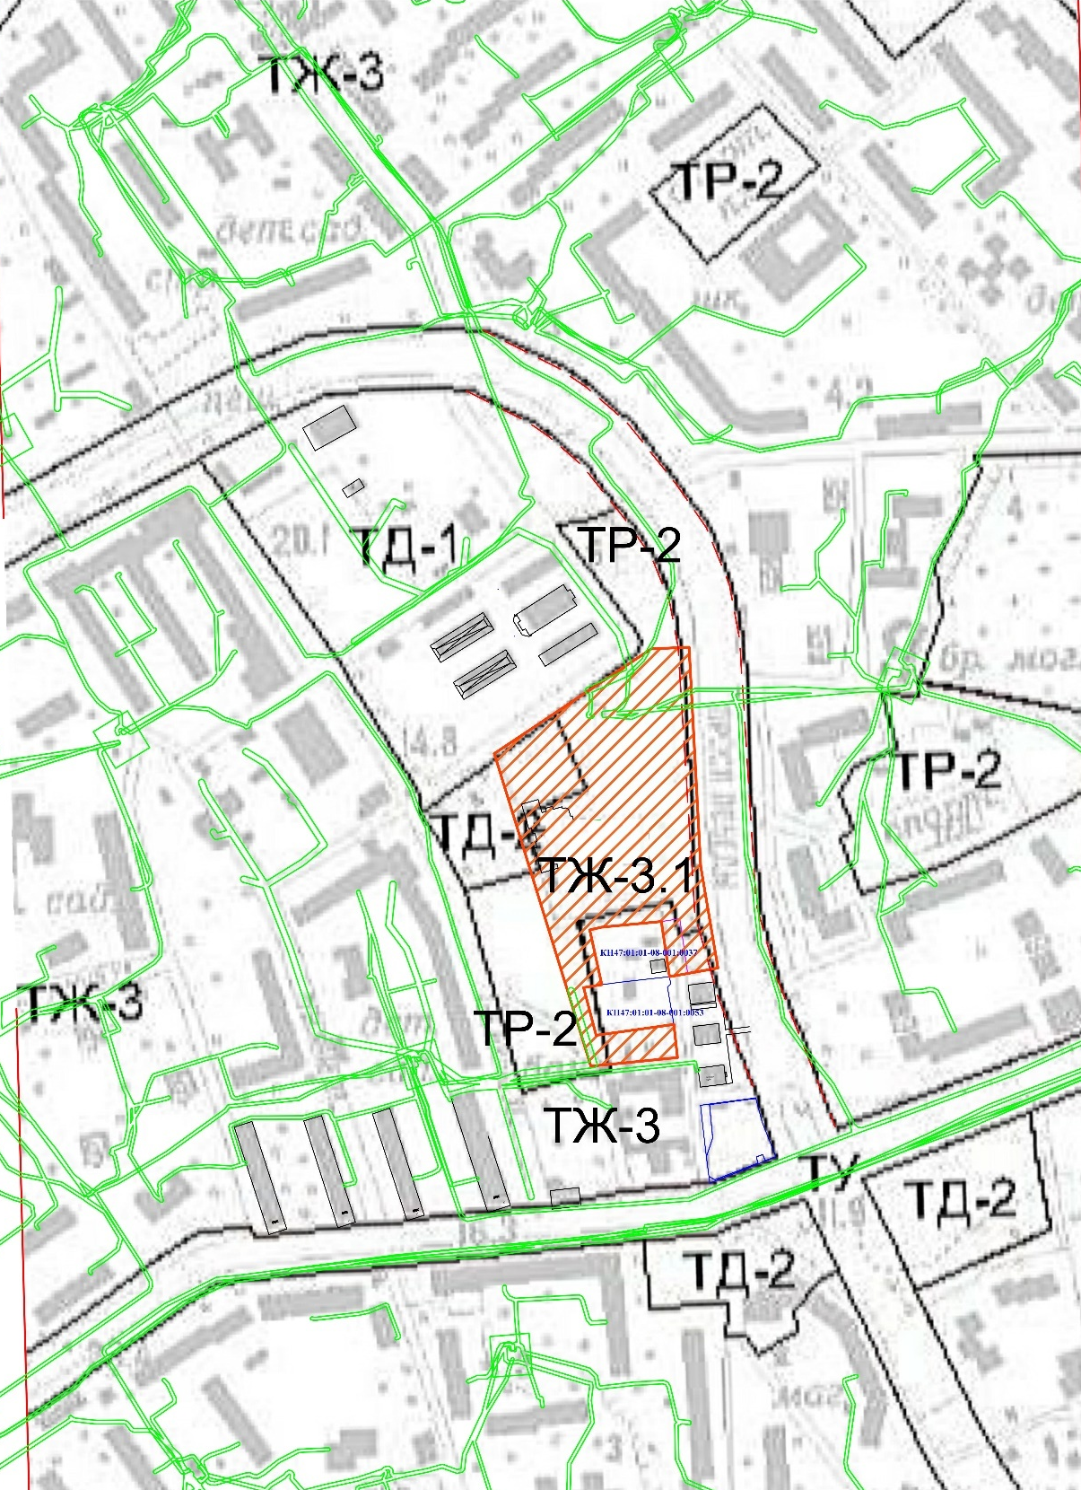
- На Картах градостроительного зонирования территории установить границы территориальной зоны ТЖ-3.1.
- Дополнить приложением к правилам землепользования и застройки муниципального образования «Город Выборг» Выборгского района Ленинградской области «Сведения о границах территориальных зон» описанием местоположения границ территориальной зоны ТЖ-3.1.

